Министерство науки и образования Российской Федерации

Волжский политехнический институт  
(филиал) федерального государственного бюджетного  
образовательного учреждения высшего профессионального образования  
"Волгоградский государственный технический университет"

Кафедра «Прикладная физика»

Реферат

по дисциплине «Физика»

ПОДШИПНИКИ

качения и скольжения

Выполнил: студент гр. ВАУ – 126 6Шипаев В.В.

Проверил: Сухова Т. А.

Волжский 2013г.

Подшипники используются с древних времён. В зависимости от условий эксплуатации механизмов и машин (скорость движения, нагрузки, температура окружающей среды, фин. затраты,…)выбираются при помощи расчета определённые типы п/ш которые изготавливаются из различных материалов.

Назначение подшипника- уменьшение трения между движущейся и неподвижной частями механизма, т.к. с трением связаны износ, нагрев и потеря энергии.

ПОДШИПНИК КАЧЕНИЯ: -опора вращающейся (движущейся) части механизма работающая в условиях преобладающего ТРЕНИЯ КАЧЕНИЯ. Обычно состоит из наружного кольца, тел качения (шарик, ролик), сепаратора, внутреннего кольца (рис.1). 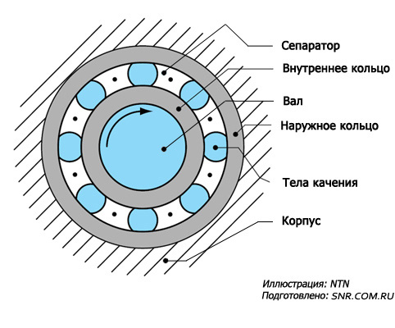 рис.1

Тела качения контактируют с наружным и внутренним кольцом, что при вращении приводит к трению проскальзывания. Потери энергии связаны с трением скольжения тел качения о сепаратор, внутренним трением в материале контактирующих тел (упругие деформации), сопротивлением смазки.

Классифицируются: -по телам качения: шариковые, роликовые (цилиндрические, конические, игольчатые, витые, бочкообразные, бочкообразные конические,…).

-по типу нагрузки: радиальные (нагрузка перпендикулярно оси вращения );

радиально-упорные (нагрузка перпендикулярно и вдоль оси вала);

упорные (нагрузка вдоль оси вала);

линейные (обеспечивают движение вдоль оси, вращение вокруг оси не нормируется или не возможно);

шариковые винтовые передачи (сопряжение винт-гайка через тела качения).

-по числу тел качения (одно-, двух-, и многорядные).

- по способности компенсировать несоосность вала и п/ш (обычные и самоустанавливающиеся).

В шарикоподшипниках ТОЧКА КОНТАКТА (меньше коэффициент трения). В роликоподшипнике ЛИНИЯ КОНТАКТА (больше коэффициент трения).

Поэтому при одинаковых габаритах шарико-п/ш допускают большую скорость вращения, но воспринимают меньшую нагрузку чем ролико-п/ш.

Достоинства п/ш качения:

-высокая скорость вращения;

-выдерживают большие нагрузки;

-небольшая ширина (осевой размер);

-умеренные требования по смазке;

-большой диапазон рабочих температур (спец п/ш до 1000ос).

Недостатки п/ш качения:

-высокая стоимость;

-сложность в изготовлении;

-большие радиальные размеры.

Применяемые материалы:

В основном п/ш изготавливают из высокоуглеродистой низколегированной стали (наружные и внутренние кольца, тела качения подвергаются закалке), низкоуглеродистой стали, латунь (сепаратор, защитные шайбы). Для работы при динамической нагрузке кольца и ролики изготавливают из низкоуглеродистой низко/средне легированной стали, подвергаемой поверхностному насыщению углеродом, т.е. цементацией (структура цементит): поверхностный слой после закалки и отпуска твёрдый, износостойкий, а сердцевина вязкая, упругая (такие п/ш используются в прокатных станах, буксовых узлах ж.д. вагонах, шасси самолётов).

В последнее время применяются и другие материалы: керамика, фторопласт, текстолит…

Производство подшипников качения:

Промышленное производство п/ш качения впервые было организовано в Германии в 1883г, в Советском Союзе в 1932г (в 1961г. 1-е выпуски 1-го подшипника завода ГПЗ-15 в г. Волжском).

Порядок изготовления п/ш: разработка конструкции и технологическая подготовка; заготовительно –токарный процесс(получение конфигурации деталей с определёнными «черновыми» размерами); термическая обработка деталей (получение деталей с определённой твёрдостью); шлифовально-сборочные операции (получение деталей «чистовых» окончательных размеров и сборка деталей –получения готового изделия).

Высокие нагрузки, неправильная установка и плохая герметизация приводит к дефектам ( выкрашивание, износ колец и тел качения; разрушение сепаратора) и выходу подшипника из строя.

Расчет проводится для подбора п/ш по статической, динамической нагрузки при определённой скорости вращения, и др. характеристик.

Технические параметры (размеры, качество поверхности, твёрдость и материалы деталей п/ш,…) и эксплуатационные характеристики (скорость об/мин, нагрузка, температурный режим,…) определяются различными ГОСТ. В обозначении указывается диаметр отверстия, тип и конструктивные особенности, материал .

Пример расшифровки обозначения п/ш 2-7504Х 1Л: тип -роликовый конический(7), серия наружного диаметра 5(5), диаметр отверстия 20мм(04*5=20), детали или часть деталей из цементованной стали(Х1 – наружное кольцо), с сепаратором из латуни(Л), класс точности 2 (2-прецизионный , подвергается искусственному «старению» - стабилизации размеров).

Таблицы, рисунки:

Степень точности п/ш: 0, 6, 5, 4, 2, Т (слева на право –увеличение точности).

|  |  |
| --- | --- |
| **Тип подшипника** | **Обозначение** |
| Шариковый радиальный | 0 |
| Шариковый радиальный сферический | 1 |
| Роликовый радиальный с короткими цилиндрическими роликами | 2 |
| Роликовый радиальный сферический | 3 |
| Роликовый игольчатый или с длинными цилиндрическими роликами | 4 |
| Радиальный роликовый с витыми роликами | 5 |
| Радиально-упорный шариковый | 6 |
| Роликовый конический | 7 |
| Упорный или упорно-радиальный шариковый | 8 |
| Упорный или упорно-радиальный роликовый | 9 |

Основные условные обозначения для подшипников качения диаметром 10 мм и менее. Подшипники диаметром 0,6; 1,5 и 2,5 мм обозначаются через дробь. Ниже приведена схематическая таблица, позволяющая определить **размеры подшипников**.

**Схематическая таблица 1**

|  |  |  |  |  |  |  |  |  |  |  |  |  |
| --- | --- | --- | --- | --- | --- | --- | --- | --- | --- | --- | --- | --- |
| **6** | | **5** | | **4** | | **3** | | **2** | | **1** | |  |
| **X** | | **XX** | | **X** | | **X** | | **X** | | **X** | |  |
| | |  | | |  | | |  | | |  | | |  | | |  | |
| | |  | | |  | | |  | | |  | | |  | | | Диаметр отверстия | |
| | |  | | |  | | |  | | |  | | | Серия диаметров | | | |
| | |  | | |  | | |  | | | Знак 0 | | | | | |
| | |  | | |  | | | Тип подшипника | | | | | | | |
| | |  | | | Конструктивное исполнение | | | | | | | | | |
| | | Серия ширин | | | | | | | | | | | |

Условные обозначения для подшипников качения диаметром более 10 мм и менее 500 мм. Подшипники диаметром 22, 28, 32 и 500 мм, обозначаются через дробь.

**Схематическая таблица 2**

|  |  |  |  |  |  |  |  |  |  |  |
| --- | --- | --- | --- | --- | --- | --- | --- | --- | --- | --- |
| **5** | | **4** | | **3** | | **2** | | **1** | |  |
| **X** | | **XX** | | **X** | | **X** | | **XX** | |  |
| | |  | | |  | | |  | | |  | | |  | |
| | |  | | |  | | |  | | |  | | | Диаметр отверстия | |
| | |  | | |  | | |  | | | Серия диаметров | | | |
| | |  | | |  | | | Тип подшипника | | | | | |
| | |  | | | Конструктивное исполнение | | | | | | | |
| | | Серия ширин | | | | | | | | | |

|  |  |  |
| --- | --- | --- |
| **4-я цифра справа** | **Фото** | **Тип подшипника и основные особенности** |
| 0 | Шариковый радиальный тип подшипника | Шариковый радиальный (пример: 1000905, 408, 180206, 1680205). Универсальные. Обычно однорядные. |
| 1 | Шариковый радиальный двухрядный тип | Шариковый радиальный сферический двухрядный (самоустанавливающийся) (пример: 1210, 1608, 11220). Используются при несоосности валов. |
| 2 |  | Роликовый радиальный с короткими цилиндрическими роликами однорядный или двухрядный (пример: 42305, 2210, 3182120). Высокая грузоподъемность и скорость вращения. |
| 3 | Роликовый радиальный сферический тип | Роликовый радиальный сферический двухрядный (самоустанавливающийся) (пример: 3514, 3003124). Высокие нагрузки, перекосы колец. |
| 4 | Игольчатый тип подшипника | Роликовый радиальный игольчатый (пример: 954712, 504704, 834904). Малые габариты. Одно- или двухрядный. |
| 5 | Тип подшипника с витыми роликами | Роликовый радиальный с витыми роликами (пример: 5210, 65908). Высочайшая грузоподъемность, работа в загрязненных узлах, медленное вращение. Редкие. |
| 6 | Шариковый радиально-упорный тип | Шариковый радиально-упорный (пример: 36205, 66414, 3056206, 256907). Высокая скорость и точность вращения, комбинированные нагрузки. Качество для этого типа критично. Однорядные и двухрядные. |
| 7 | Роликовый конический тип подшипника | Роликовый конический (одно-, двух-, многорядный) (пример: 7516, 807813, 537908, 697920). Совместно действующие радиальные и односторонние осевые нагрузки. Удобство монтажа. Обычно 1 ряд роликов, но может быть и 2, и 4. |
| 8 | Шариковый упорный тип подшипника | Шариковый упорный (одно- или двухрядный) (пример: 8109, 688811). Осевые нагрузки при высокой скорости вращения. Двухрядные — осевые нагрузки в обе стороны. |
| 9Роликовый упорный тип подшипника |  | Роликовый упорный (пример: 9039320, 9110). Высокие осевые  нагрузки. |

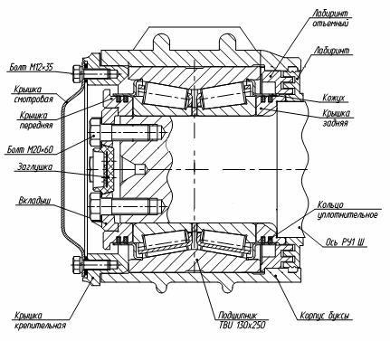

изображен: буксовый ж.д. узел;

Ниже изображены: установка п/ш в узле механизма; шариковый радиальный п/ш.

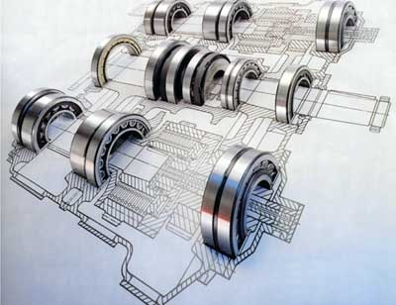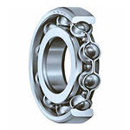

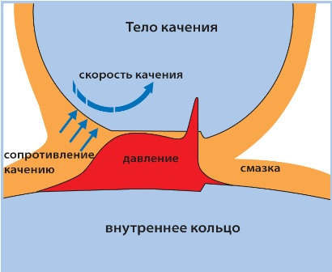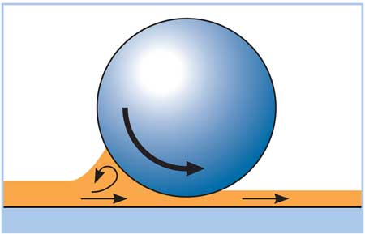

Схемы сопротивления качению.

ПОДШИПНИК СКОЛЬЖЕНИЯ:

-опора вращающейся (движущейся) части механизма работающая в условиях преобладающего ТРЕНИЯ СКОЛЬЖЕНИЯ. (п/ш, в котором видом относительного движения является скольжение). Обычно состоит из втулки или вкладыша(полый цилиндр) из антифрикционного материала, установленный в корпус. В зазор между валом и отверстием втулки подаётся смазка.

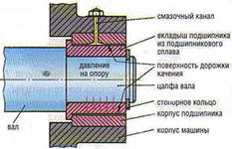

При расчете определяется минимальная толщина смазочного слоя, давление в зазоре, расход смазочного материала, температурный режим работы п/ш. Подбор и расчет регламентируется ГОСТ, техусловиями и справочниками. В зависимости от конструкции и требований эксплуатации трение скольжения бывает сухим, граничным, жидким. Но даже п/ш с жидкостным трением при пуске проходит режим граничного трения.

Смазка - это одно из главных условий работы п/ш скольжения для обеспечения низкого трения между подвижными деталями механизма, отвод тепла.

Виды смазки:

-твёрдая (напр.: графит)

-пластичная(кальция сульфат)

-жидкая(масло, вода)

Классификация п/ш:

-по форме (одно, многоповерхностные)

-по нагрузке (статически, динамически нагруженный)

- по направлению нагрузки(радиальные, упорные или подпятники, радиально-упорные)

-по подводу смазки(гидро/газодинамическая: смазку в зазор затягивает вращение вала; гидро/газостатическая: смазка в зазор поступает под внешним (компрессор) давлением).

Материалы:

-Металлы : сплавы на основе меди (бронза, баббит (сплав,уменьшающий трение, на основе олова или свинца, предназначенный для использования в виде слоя, залитого или напыленного по корпусу вкладыша подшипника), латунь), чугун(наличие в чугуне свободного графита).

-неметаллы: керамика, полимеры; древесносмолистые , дерево(берёза, дуб, самшит-применялся в космонавтике).

В настоящее время получили распространение так называемые самосмазывающиеся п/ш изготавливаемые методом порошковой металлургии(спекание порошка на основе металла под давлением и высокой температуры). При работе от трения этот пористый п/ш, пропитанный лёгкоплавким материалом или маслом, нагревается и выделяет смазку. В состоянии покоя п/ш остывает, поры уменьшаются и капиллярным методом впитывает смазку обратно.

Достоинства п/ш скольжения:

-высокая скорость при статической(под давлением) подаче смазки

-простота конструкции в тихоходных механизмах

-небольшие радиальные размеры

-регулировка зазора

Недостатки п/ш скольжения:

-критические требования по смазке(подача, расход, чистота, температура)

-большие потери на трение при пуске и неудовлетворительной смазке

-большие осевые размеры

-ограниченный диапазон рабочей температуры( до 250оС)

-неравномерный износ п/ш и цапфы(часть вала или оси, на которой находится опора (подшипник)) вала.

Рисунки:

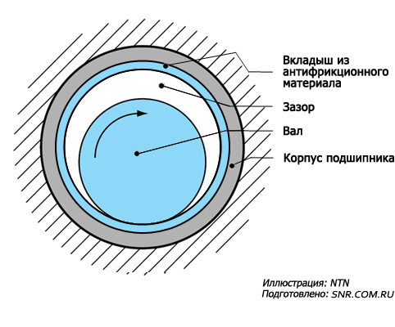

Подвод смазки

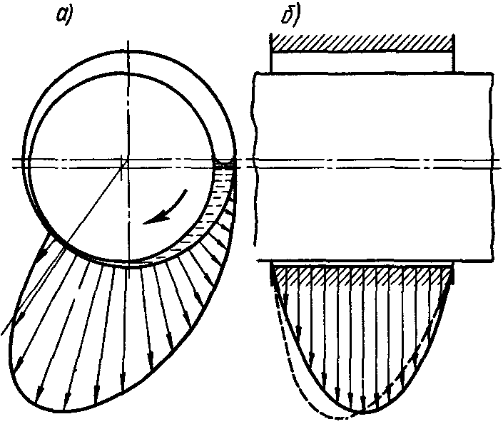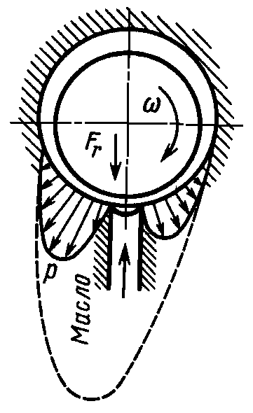

Динамическая смазка. Статическая смазка.

СРАВНЕНИЕ ПОДШИПНИКОВ

|  |  |  |
| --- | --- | --- |
| характеристики | п/ш скольжения | п/ш качения |
| Размер осевой(ширина) | значительный (до 2 ф вала) | малый (до 1 ф вала) |
| Радиальный(макс. диам) | Малый (до 1,5 ф вала) | значительный (до 3 ф вала) |

|  |  |  |
| --- | --- | --- |
| Вес | Мал | Обычно выше в 1,5–2 раза |
| Стоимость |  |  |
| малых и средних размеров | Умеренная | Низкая при массовом производстве |
| крупных размеров | Умеренная | Высокая |
| Способ изготовления | Как правило, силами самих предприятий с заказом соответствующих материалов | Специализированными подшипниковыми заводами |
| Необходимая точность изготовления | Умеренная | Высокая |
| Способность выдерживать нагрузки: |  |  |
| Неопределённого направления | Хорошая | Отличная |
| Цикличные | Хорошая | Отличная |
| Стартовые | Слабая | Отличная |
| Ударные | Удовлетворительная | Удовлетворительная (цементуемые) |
| Сопротивление движению | скольж | качен |
| При трогании с места (стартовое) | Высокое | Меньше в 5–10 раз |
| При умеренной скорости | Умеренное | Меньше в 2–4 раза |
| При очень высокой скорости и жидкой смазке (более 10000 об/мин, ) | Низкое  (смазка под давлением) | Выше в 2–4 раза |
| Условия смазки | Сложные | Простые |
| Типы смазки | Масло, мази, сухие смазки, воздух, вода | Масло, мази |
| Условия монтажа | Простые | Сложные |
| Условия создания самоустанавливаемости опор | Сложные | Простые |
| Условия приработки новых опор и ввода и ввода в эксплуатационный режим. | Длительные (в сильно нагруженных и высокооборотных узлах – десятки часов) | Короткие (не более нескольких часов) |

Литература:

ГОСТ 520-2011 ( Подшипники качения. Общие технические условия);

ГОСТ ИСО 4378-1-2001 (Подшипники скольжения. Термины,определения и классификация);

Подшипники качения: справочник-каталог/ под ред. В.Н. Нарышкина и Р.В. Коростошевского. М.: машстрой 1984;

Большая Советская Энциклопедия 1978г;

Википедия;